INSTITUTO FEDERAL DE EDUCAÇÃO CIÊNCIA E TECNOLOGIA

ANÁLISE E DESENVOLVIMENTO DE SISTEMAS

BANCO DE DADOS I

BANCO DE DADOS PARA A LOJA LOLUCCI BOUTIQUE

ALLYSON OLIVEIRA DE ABREU

MARCOS LOHAN MARTINS SANTOS

PATRICK ANDERSON DE SOUZA

CAJAZEIRAS

2021

INSTITUTO FEDERAL DE EDUCAÇÃO CIÊNCIA E TECNOLOGIA

ANÁLISE E DESENVOLVIMENTO DE SISTEMAS

BANCO DE DADOS I

BANCO DE DADOS PARA A LOJA LOLUCCI BOUTIQUE

ALLYSON OLIVEIRA DE ABREU

MARCOS LOHAN MARTINS SANTOS

PATRICK ANDERSON DE SOUZA

Trabalho desenvolvido para a disciplina de Banco de Dados I, ministrada pelo professor Dr. Fábio Gomes de Andrade, do Curso Superior Tecnológico em Análise e Desenvolvimento de Sistemas no IFPB – Instituto Federal de Educação, Ciência e Tecnologia da Paraíba, Campus Cajazeiras.

CAJAZEIRAS

 2021

Sumário

**Introdução** 5

**Modelo conceitual** 6

Levantamento de requisitos 6

Consultas 7

Diagrama de entidade-relacionamento 8

Dicionário conceitual de dados 9

Entidades 9

Relacionamentos 13

# **Introdução**

A tecnologia em tudo está presente. Além de auxiliar em tarefas diárias simples, como pesquisas em redes, atua também em tarefas complexas como a informatização de uma linha de produção fabril. Em todos esses sistemas há a presença de um banco de dados que armazenam as demasiadas informações que estes produzem e que hão de servir como parâmetros para métricas futuras.

Com este cenário, aqueles armários repletos de pastas e papéis que ainda estão presentes em vários estabelecimentos comerciais não se mostram com tanta eficácia na sua função, quando há a possibilidade de elaboração e a implementação de um banco de dados visando à sua substituição, melhorando a qualidade de trabalho dentro destas empresas e como os dados gerados por estas deverão ser tratados quando preciso for.

Para este trabalho, fora realizado o levantamento de requisitos com as donas da Loja Lolucci Boutique, em Brejo Santo, Estado do Ceará, procurando nos inteirar de como era o funcionamento daquela microempresa e como se desenrolava os atendimentos à sua clientela. Como é costume em pequenas cidades dos interiores dos estados brasileiros, as donas do estabelecimento ainda guardavam todas informações vitais da loja em grandes pastas armazenadas em armários que serviam como o arquivo que guardavam todos os dados de fornecedores, funcionários e clientes.

Procurando substituir este modelo analógico de armazenamento de informações, será implementado um banco de dados relacional adequado às necessidades emergentes daquele estabelecimento, procurando sanar um déficit que fora verificado de perca sobre alguns dados que ocorre devido ao preenchimento incorreto de algumas fichas cadastrais ou a degradação que com o tempo acontecia no arquivo.

Dado o exposto, apresentamos a primeira parte do projeto desta disciplina, esperando que todos os requisitos, que esta fase demanda, estejam contemplados de modo a nos permitir passar para a próxima fase que tratará da parte lógica da construção de um banco de dados relacional.

# **Modelo conceitual**

## Levantamento de requisitos

Temos uma loja de roupas e cosméticos. As donas desta loja administram funcionários, clientes e produtos. Por possuírem alguns funcionários, é necessário armazenar nome, CPF, endereço, telefone, salário, setor de trabalho e sua matrícula que o distingue dos demais dentro da loja. Há uma especialização desta entidade em gerente que exercem maior responsabilidade os demais sendo-lhes atribuído as funções:

a) Administrar receitas, armazenando no banco os tipos de receita, a data de recebimento, uma pequena descrição da receita e a matrícula do gerente responsável;

b) Administrar despesas, armazenando os tipos de pagamento, datas de pagamento, uma pequena descrição da despesa e a matrícula do gerente responsável;

c) Celebrar contratos, sendo que destes são armazenados o nome da marca contratante, CNPJ da empresa, e-mail e telefone para contato, e a matrícula do gerente responsável.

Os gerentes podem realizar as compras dos produtos que serão comercializados na loja. Para cada compra, será necessário armazenar o tipo de produtos, quantidade dos produtos, valor pago na compra e a data na qual a compra fora realizada. Estas compras realizam alterações na quantidade do número de peças da loja.

As vendas são realizadas para os clientes. Para estes, são armazenados o nome, o CPF, documento de identidade, endereço, estado de adimplência, produtos que foram comprados, telefone. Para as vendas, são armazenadas a matrícula do funcionário que a realizou, o CPF do cliente que comprou, a nota fiscal da venda, o número de parcelas, a data da última parcela que foi paga e a data de vencimento da próxima parcela, o valor total da venda junto com a data de sua realização. Estas provocam alterações na quantidade de produtos disponíveis na loja.

Os produtos disponíveis para serem comercializados na loja possuem uma referência e um código, além de serem armazenados o nome, preço, classe, descrição, marca e quantidade. Os produtos vendidos na loja podem ser peças de roupas ou cosméticos. Para as roupas é preciso armazenar o tamanho das peças, o tipo das peças e o gênero a qual vestem. Para os cosméticos deve ser armazenado o tipo do produto.

## Consultas

1. Lista de todos os funcionários;

2. Lista de quais funcionários são os gerentes;

3. Listas de contratos realizados;

4. Lista de contratos por gerentes que os realizaram;

5. Lista de todas as receitas;

6. Lista de receitas por gerentes que as administrou;

7. Lista de todas as despesas;

8. Lista de despesas por gerente que as administrou;

10. Lista de contratos por empresas contratantes;

11. Lista de todas as vendas que foram realizadas;

12. Lista de vendas realizadas por funcionários;

13. Lista de vendas realizadas com base no cliente;

14. Lista de todos os clientes;

15. Lista de todas as compras;

16. Lista da quantidade de produtos disponíveis na loja;

17. Lista de todos os produtos;

18. Lista de produtos por referência;

19. Lista de produtos por código;

20. Lista de clientes que estão inadimplentes com a loja;

## Diagrama de entidade-relacionamento

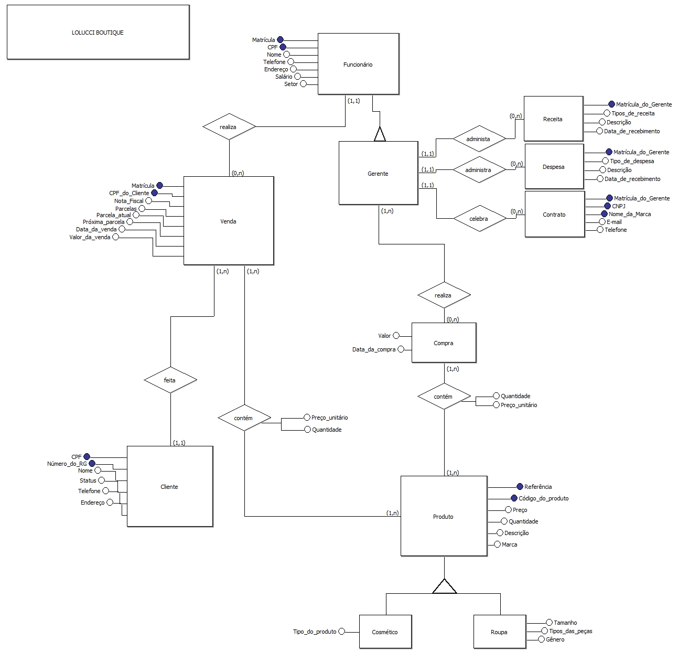

## Dicionário conceitual de dados

### Entidades

#### Funcionários

Entidade principal que armazena informações e relacionamentos mais genéricos sobre os funcionários da loja.

* Atributos:

- Matrícula: armazena o número da matrícula do funcionário dentro da loja;

- Nome: armazena o nome do funcionário;

- CPF: armazena o número do CPF do funcionário;

- Telefone: armazena o telefone do funcionário;

- Endereço: armazena o endereço do funcionário;

- Salário: armazena o valor que o funcionário recebe mensalmente;

- Setor: armazena o setor onde o funcionário trabalho.

**Gerente**

Especialização da entidade funcionário e possui todos os atributos da entidade principal e armazena todas as informações dos gerentes da loja. Não há nenhum atributo específico.

**Venda**

Entidade que armazena as informações das vendas que ocorrem na loja.

* Atributos:

- Matrícula: armazena a matrícula do funcionário que realizou a venda;

- CPF_do_cliente: armazena o CPF do cliente que realizou uma compra na loja;

- Nota_fiscal: armazena o número da nota fiscal que fora emitida naquela venda;

- Parcelas: armazena o número de parcelas da venda, as quais serão pagas pelo cliente;

- Parcela_atual: armazena a data na qual foi paga a parcela mais recente da venda;

- Próxima_parcela: armazena a data da próxima parcela a ser paga pelo cliente;

- Data_da_venda: armazena a data que foi realizada a venda;

- Valor_da_venda: armazena o valor total da venda;

**Cliente**

Armazena as informações sobre os clientes que realizaram compras na loja.

* Atributos:

- Nome: armazena o nome do cliente;

- CPF: armazena o CPF do cliente;

- Endereço: armazena o endereço do cliente;

- Status: armazena o estado de adimplência do cliente com a loja;

- Telefone: armazena o telefone do cliente;

- Número_do_RG: armazena o número do documento de registro geral do cliente.

**Compra**

Armazena as informações sobre as compras de produtos para compor o estoque da loja, realizadas pelos gerentes.

* Atributos:

- Valor: armazena o valor total da compra realizada;

- Data_da_compra: armazena a data que foi realizada a compra.

**Produto**

Entidade geral que armazena as informações sobre os produtos que serão comercializados na loja.

* Atributos:

- Referência: armazena o número de referência do produto;

- Preço: armazena o valor de cada produto;

- Código_do_produto: armazena o código do produto;

- Descrição: armazena uma pequena descrição das características dos produtos;

- Marca: armazena a marca do produto;

- Quantidade: armazena a quantidade de produtos disponíveis na loja.

**Cosmético**

Especialização da entidade produto que corresponde aos cosméticos que são comercializados na loja.

* Atributos:

- Tipo_do_produto: armazena o tipo de cosmético.

**Roupa**

Especialização da entidade produto que corresponde às roupas que são comercializadas na loja.

* Atributos:

- Tamanho: armazena o tamanho da peça de roupa;

- Tipos_das_peças: armazena o tipo das peças de roupas;

- Gênero: armazena se a roupa é para o gênero masculino, feminino ou unissex.

**Receita**

Armazena as informações das receitas que dão entrada na loja.

* Atributos:

- Tipos_de_receitas: armazena o tipo de receitas da loja;

- Matrícula_do_gerente: armazena a matrícula do gerente que administrou aquela receita;

- Descrição: armazena uma pequena descrição da receita que está entrado em caixa;

- Data_de_recebimento: armazena a data de recebimento da receita.

**Despesa**

Armazena as informações das despesas da loja.

* Atributos:

- Data_de_pagamento: armazena a data de pagamento daquela despesa;

- Matrícula_do_gerente: armazena a matrícula do gerente que administrou aquela despesa;

- Descrição: armazena uma pequena descrição da despesa que está sendo executada;

- Tipo_de_despesa: armazena o tipo de despesa que está sendo executada.

**Contrato**

Armazena as informações dos contratos que foram celebrados pela loja com fornecedores e demais marcas parceiras do estabelecimento.

* Atributos:

- Nome_da_marca: armazena o nome da marca contratante;

- CNPJ: armazena o CNPJ da marca contratante;

- Matrícula_do_gerente: armazena a matrícula do gerente que celebrou aquele contrato;

- E-mail: armazena o e-mail para contato com a marca contratante;

- Telefone: armazena o telefone para contato com a marca contratante.

### Relacionamentos

**Realiza**: Relaciona "Funcionário" e "Venda". Cada funcionário pode realizar nenhuma ou várias vendas e cada venda poderá ser realizada por um único funcionário.

**Feita**: Relaciona "Venda" e "Cliente". Cada venda é realizada sob o cadastro de um único cliente e cada cliente pode estar relacionado a uma ou várias vendas.

**Contém**: Relaciona "Venda" e "Produtos". Cada venda contém um ou mais produtos e cada produto está contido em uma ou mais vendas.

* Atributos:

- Quantidade: armazena a quantidade de produtos que serão vendidas;

- Preço unitário: preço de cada produto no momento da venda.

**Realiza**: Relaciona "Gerente" e "Compra". Cada gerente pode realizar nenhuma ou várias compras, cada compra é realizada por um ou vários gerentes.

**Altera**: Relaciona "Compra" e "Produto". Cada compra contém um ou mais produtos e cada produto está contido em uma ou mais compras.

* Atributos:

- Quantidade: armazena a quantidade de produtos que serão adicionados ao total;

- Preço unitário: preço da compra de cada produto.

**Administra**: Relaciona "Gerente" e "Receita". Cada gerente administra nenhuma ou várias receitas e cada receita é gerida por um único gerente.

**Administra**: Relaciona "Gerente" e "Despesa". Cada gerente administra nenhuma ou várias despesas e cada despesa é gerida por um único gerente.

**Celebra**: Relaciona "Gerente" e "Contrato". Cada gerente celebra nenhum ou vários contratos e cada contrato é gerido por um único gerente.